פעילות במהלך הסיור
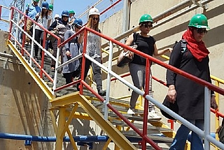
מתקנים שיש בכל תחנת כוח מונעת גז טבעי
בכל תחנת כוח מונעת גז טבעי יש מתקנים דומים. המתקנים שונים זה מזה בגודלם ובטכנולוגיה שמשיגה את מטרתם. בסיור בתחנה תבקרו ותצפו במתקנים אלו.
- תחנת PRMS – מתקן שבעזרתו התחנה מקבלת גז טבעי
- תאים לשריפת הגז הטבעי – בהם מתרחשת תגובת השריפה של הגז הטבעי בנוכחות חמצן מהאוויר.
- מדחס – המזרים אוויר בלחץ גבוה לתגובת השריפה
- טורבינות גז – נעה בתנועה סיבובית בעקבות מגע בין תוצרי התגובה של הגז הטבעי ולהבי הטורבינה.
- טורבינה קיטור – מונעת ע"י קיטור מתקן להתפלת מים – בגלל הצורך במים מותפלים קיים בשטח התחנה מפעל להתפלת מים.
- מתקן מיכל למאגר מים – קיים מאגר מים מותפלים המספק מים ל-72 שעות במקרה של תקלה במתקן ההתפלה.
- מתקני קירור – קירור ע"י מים או קירור ע"י אוויר .
- מתקני ניטור – למים המותפלים
- גנרטור – אשר ממיר את האנרגיה המכנית לאנרגיה חשמלית
- חיבור החשמל לרשת החשמל – תחנת מיתוג השייכת לחברת החשמל.
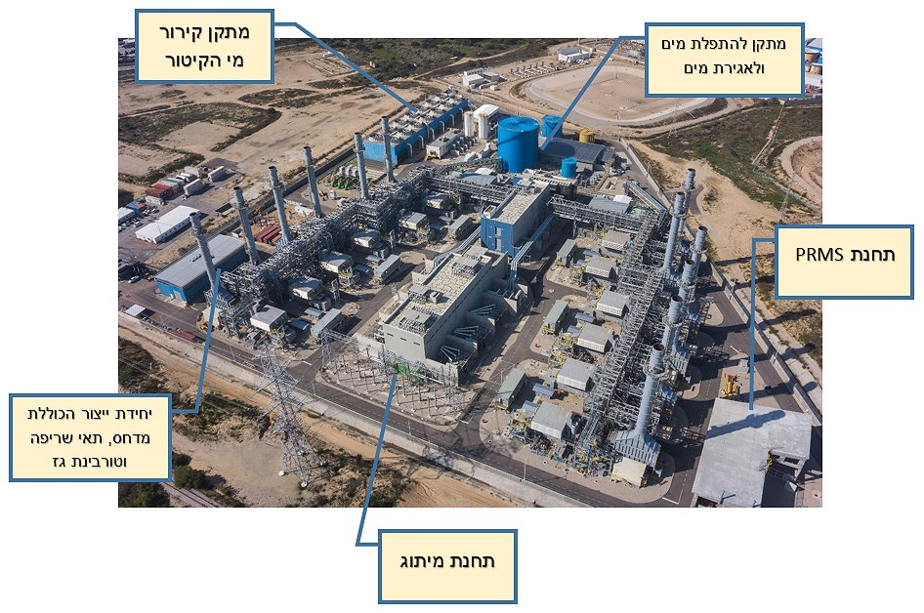
תודה לחברת דוראד שנתנה לנו את הזכויות לפרסום התמונה

